Idrottsskola 2026

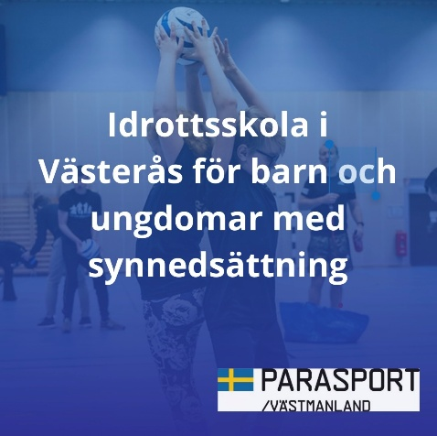
Idrottsskola i Västerås för barn och ungdomar med synnedsättning!

Var? Vi besöker olika föreningar runt om i Västerås, så plats varierar men meddelas i god tid innan aktiviteten.

När? Varannan onsdag kl 18.00-19.00 med start 21 januari.
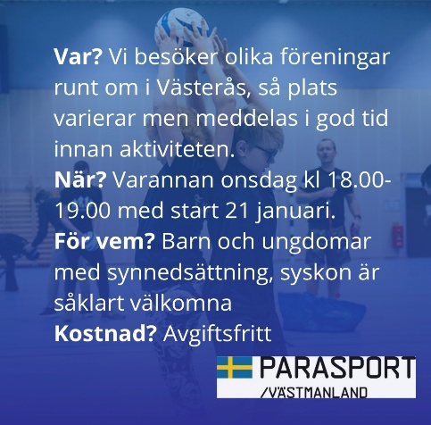
För vem? Barn och ungdomar med synnedsättning, syskon är såklart välkomna.

Kostnad? Avgiftsfritt.

Visst låter det roligt!
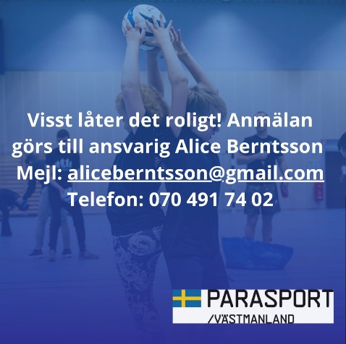
Anmälan görs till ansvarig Alice Berntsson
Mejl: aliceberntsson@gmail.com
Telefon: 070 491 74 02

